附件4: 发动机基本参数与推力曲线

力学竞赛专用发动机

尺寸：Φ18×70（mm）
1. 推力—时间曲线(N-S)
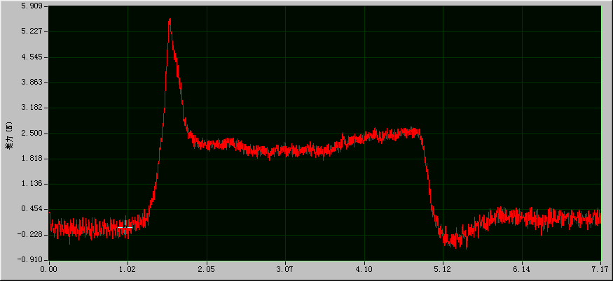

2. 数据
参数 | 符号 | 单位 | 数据 | 参数 | 符号 | 单位 | 数据
最大推力 | fmax | N | 5.5843 | 总冲 | I | N*S | 8.5152
对应时间 | tfmax | S | 0.2855 | 平均推力 | Fta | N | 2.2184
工作时间 | tdi | S | 3.8385 |  | Ftb | N | 2.9428

GPI力学性能
密度  Kg/m³ | 拉伸强度  Mpa | 拉伸模量  Mpa | 压缩强度  Mpa | 压缩模量  Mpa | 剪切强度  Mpa | 剪切模量  Mpa
65 | 2.20 | 86.00 | 1.30 | 86.70 | 1.21 | 29.70
测试标准 | GB9641-88 |  | ASTMD1621 |  | ASTMC273C（M）

